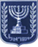

משרד החוץ
ג,מ, - ידע
25 פברואר 2018
י' אדר תשע"ח
נייד: 050/5459426
פקס: 02/6560615
ע"מ: 054851647
morgidon@mail.gov.il

לכבוד,
לשכת מפקד פקמ"ז / אלוף רוני נומה
לשכת ר' מתפ"ש / אלוף פולי מרדכי
לשכת מאו"ג איוש / תא"ל ערן ניב
לשכת ר' מנה"ז / תא"ל בן חור אחוות
רח"ט הדרכה משה"ח / מר אורן אנוליק

הנדון: משרד החוץ, קורס ראשי נציגויות בקשה להרצאה בפיקוד

- משרד החוץ, מקיים קורס לראשי נציגויות וצוותיהם שהתמנו לתפקיד ייצוג מדינת ישראל בחו"ל לשנת 2018.
- ב 10 במאי 2018, יתקיים סיור בשומרון ובראוובי, ל 35-40 משתתפי הקורס.
- מטרת הסיור, הכרת הסוגיות הנמצאות בסדר היום הלאומי, במרחב הפיקוד, העמקת הידע והכרות עם תחומים וגורמים הנושאים באחריות.
- מבקש לקבל הרצאה ממפקד פקמ"ז אלוף רוני נומה, בשעה 08:30 בפיקוד, בנושאי אתגרי הפיקוד. ( מודל הנצ"מים )
- פלא להתקשרות נצ"מ דימ' גדעון מור 050-5459426. morgidon@mail.gov.il
- אודה מראש.
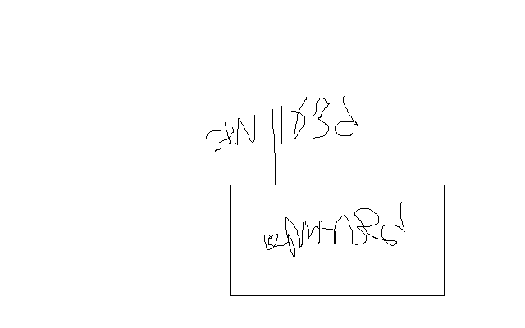

בברכה,
נצ"מ דימ' גדעון מור

